Pour les dimanches des vacances scolaires, nous ne proposons que quelques petits jeux ne nécessitant aucune animation de groupe. On peut, par exemple, ajouter ces jeux au feuillet paroissial ou faire un petit feuillet spécial-enfant. Histoire que les enfants qui viennent à la messe pendant les vacances ne se sentent pas oubliés.

Nous vous souhaitons de bonnes vacances ou, du moins, un temps de respiration.

2ème dimanche de Pâques A
Jean 20, 19-31 Après la mort de Jésus, le 1er jour de la semaine…
Jésus, les disciples et Thomas
(30/03/08)

- Pour ceux qui ont de grandes 

Ecoute bien ces extraits de la Bible. Dans chacun, il y a un mot (ou une expression) qui est aussi dans l’évangile d’aujourd’hui.

Dieu dit : « Que la lumière soit ! » Et la lumière fut. Dieu vit que la lumière était bonne. Dieu sépara la lumière de la ténèbre. Dieu appela la lumière « jour » et la ténèbre il l’appela « nuit ». Il y eut un soir, il y eut un matin : premier jour. Genèse 1:3-5

« Car, là où deux ou trois se trouvent réunis en mon nom, je suis au milieu d’eux. » Matthieu 18:19-20

Le SEIGNEUR Dieu modela l’homme avec de la poussière prise du sol. Il insuffla dans ses narines le souffle de vie, et l’homme devint un être vivant. Genèse 2:7

Ecris ces 3 mots l’un en dessous de l’autre en les accrochant au mot « foi ».

f
o
i

Si tu n’as pas trouvé, voici des indices :
dimanche / être à égale distance / ça décoiffe

Si ça ne va pas encore, voici d’autres indices :
quand se passe l’histoire d’aujourd’hui ? / où est Jésus quand il vient ? / que fait Jésus après avoir envoyé ses disciples ?

- Quelle phrase de l’évangile mettrais-tu avec ce dessin ?

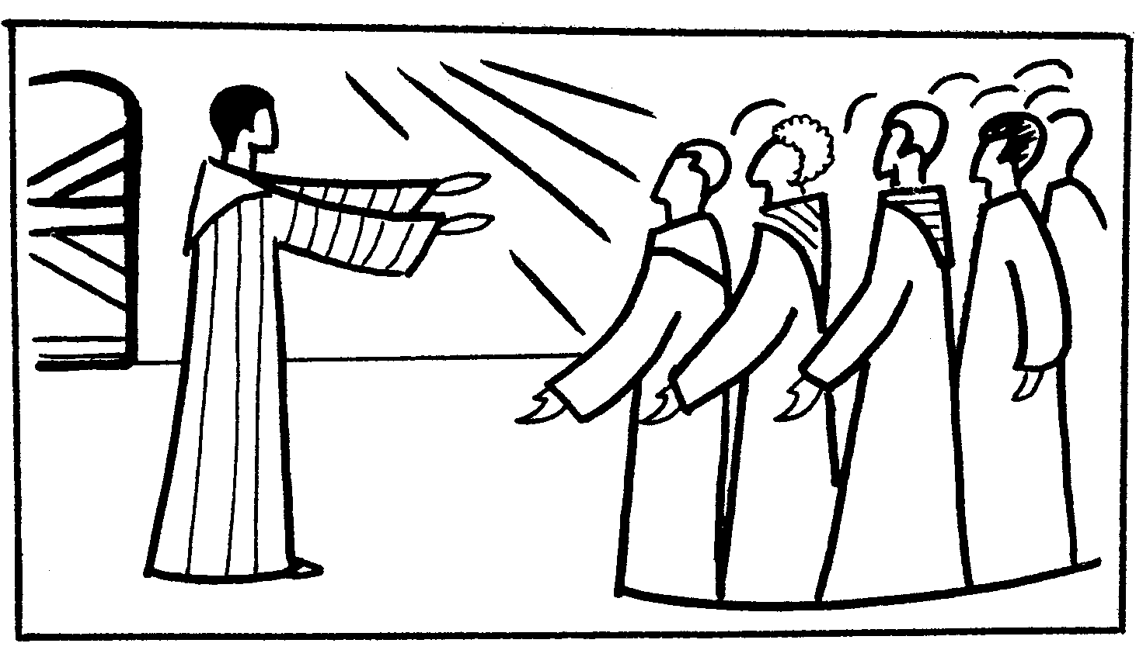M.J. HANQUET

- Questions

Jésus est là  - comme un fantôme  - remis à neuf  - avec les marques de la mort | l’histoire se passe  - le dernier jour de la semaine  - le premier jour de la semaine  - le 3ème jour de la semaine
Jésus est  - devant les disciples  - près des disciples  - au milieu des disciples | Quand Jésus est là, Thomas  - lui pose des questions  - touche ses plaies  - écoute et parle
Thomas dit à Jésus  - je crois que tu es ressuscité  - je crois que tu es le messie  - mon Seigneur et mon Dieu | Jésus dit à Thomas  - aie confiance en moi  - crois en moi  - sois croyant
Les autres disciples disent à Thomas  - nous avons vu le Seigneur  - Jésus est revenu  - nous avons vu Jésus | Qui rencontre le Christ ressuscité :  - les disciples  - un disciple tout seul  - la foule

- 1, 2, 3 j’ai vu….1,2,3 j’ai entendu !

Il y a une phrase qui se trouve 3 fois dans l’évangile. Laquelle ?  « la……………………………………………………….. »  Pendant la messe, as-tu déjà entendu une phrase qui ressemble à ça ? à quel moment ?  quand………………………………………………………..  Si tu en as besoin, regarde les indices → → → | indice n° 1 :  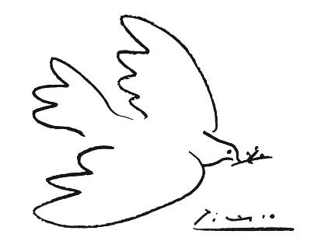  indice n° 2 : bizou bizou  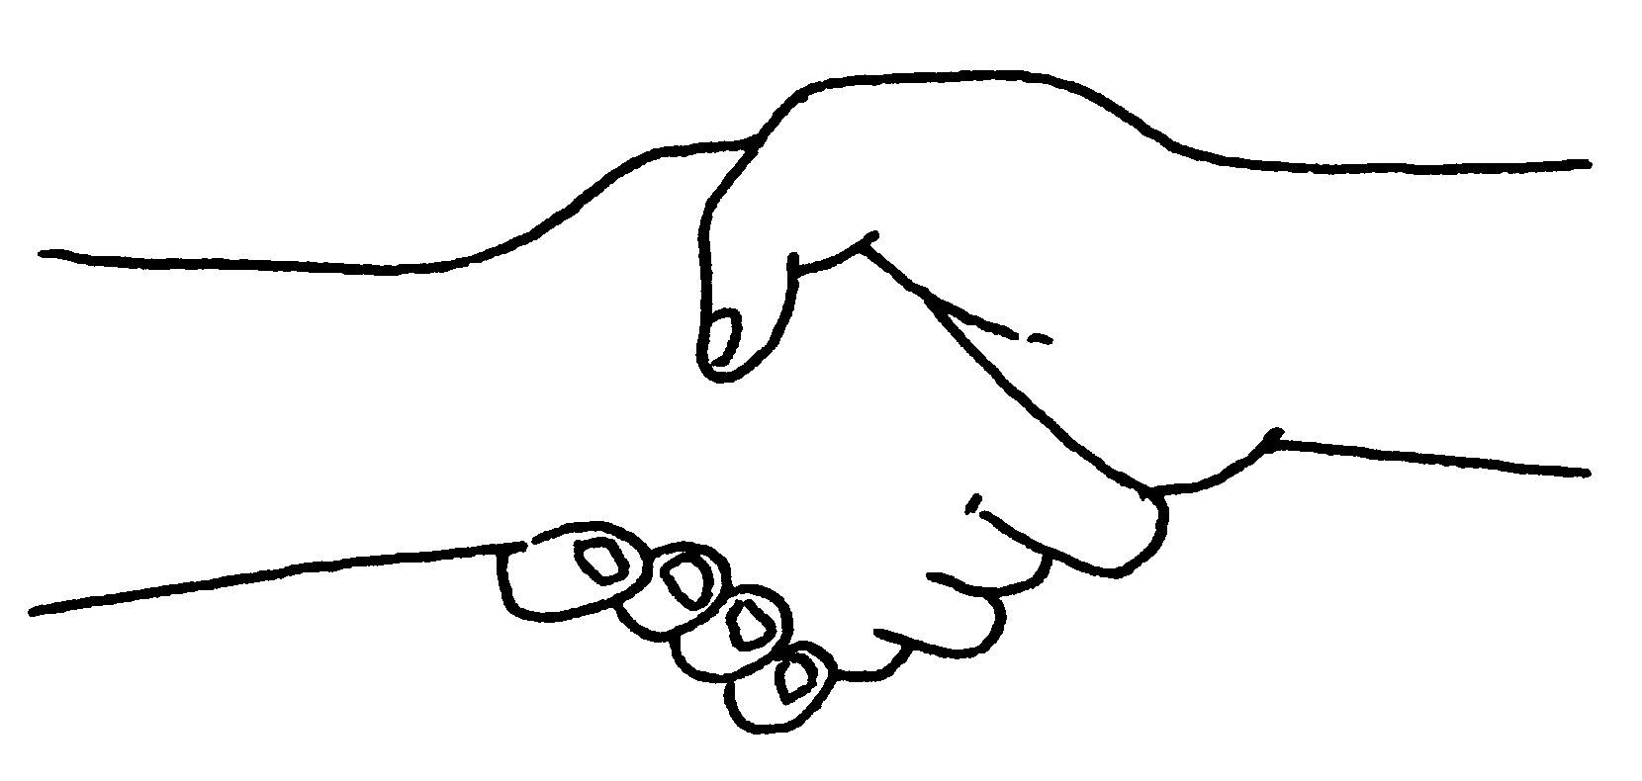

- Mot croisé

1
2
3
4
5
6
7

Horizontalement
- son nom signifie « jumeau »
- le Père l’a fait avec Jésus, Jésus le fait avec les disciples
- le Seigneur Dieu a donné le sien à l’homme pour qu’il soit vivant, Jésus le répand sur ses disciples
- c’est le jour où Dieu sépare la lumière de la ténèbre, le jour où se passe l’histoire d’aujourd’hui
- le nom que donnent les disciples et Thomas à Jésus
- le point à égale distance des 2 bords, là où se trouve Jésus
- Jésus dit 3 fois ce mot aux disciples

Verticalement : dans un autre évangile, Jésus le dit aussi à propos des pauvres de cœur, des doux, de ceux qui pleurent…

[ Solution : Thomas, envoie, souffle, premier jour, seigneur, milieu, paix / heureux ]

- question BONUS

Est-ce que Thomas touche Jésus ?

Pour le savoir, lis très attentivement le texte. Quand tu es certain(e) de ta réponse, pose la question à tes parents !

NB :

Il y a toute une catéchèse ici :

http://interparole-catholique-yvelines.cef.fr/thomas&mariemagdeleine/CadrePropositionCatechese.html

Il y a un dossier sur cet évangile à la Maison de la Parole

